实验报告
院系： 计算机与信息安全学院 | 课号： 2310905 | 成绩
姓名： | 学号：

一、实验目的
- 熟悉EDA软件 Proteus Design Suite 8.6 的基础功能与使用。
- 能够利用Proteus Design Suite完成数字电路设计与正确性验证，在无物理元器件情况下进行电路仿真实验。
- 使用EDA软件 Proteus Design Suite 8.6 了解数字电子技术中常用的元器件，进行仿真实验。

二、实验准备
- 安装Proteus软件，同时注意使用管理员权限运行软件，导入常用元器件库。
- 学习使用 LogicState作为数字输入源、LogicProbe作为输出端数字检测，了解 and、or、not模拟器件、74LS32、74LS04、74LS386、74LS02等芯片的功能；
- 掌握真值表、卡诺图等逻辑函数表达式及相互转换、化简的方法，将电路功能抽象后列写真值表，用卡诺图进行逻辑式化简,从而化简电路。

三、实验内容
- 掌握Proteus软件的基本使用：创建原理图工程，元器件的选择、放置与链接，仿真功能的使用。
- 根据教材课后习题2.16（2），完成逻辑函数Y对应的电路设计，仿真并记录该电路的真值表。
- 使用卡诺图化简上述逻辑函数Y，完成化简后的电路设计，仿真并记录化简电路的真值表。
- 根据真值表验证化简电路与原始电路是否等效。

四、实验记录
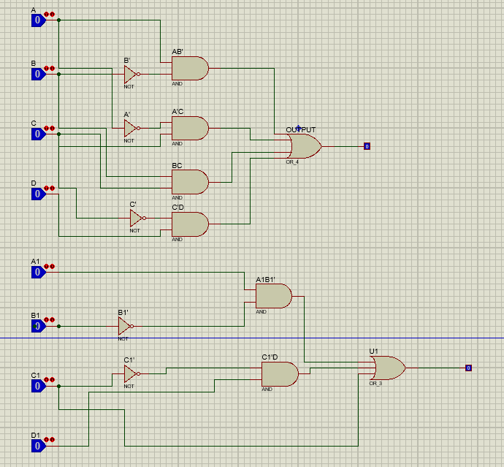
图1-1

如图1-1所示，为原始电路图与化简后的电路图，化简后电路简化，使用元器件减少，运行仿真后两个电路图输入相同时输出相同，验证两电路图等效。
： 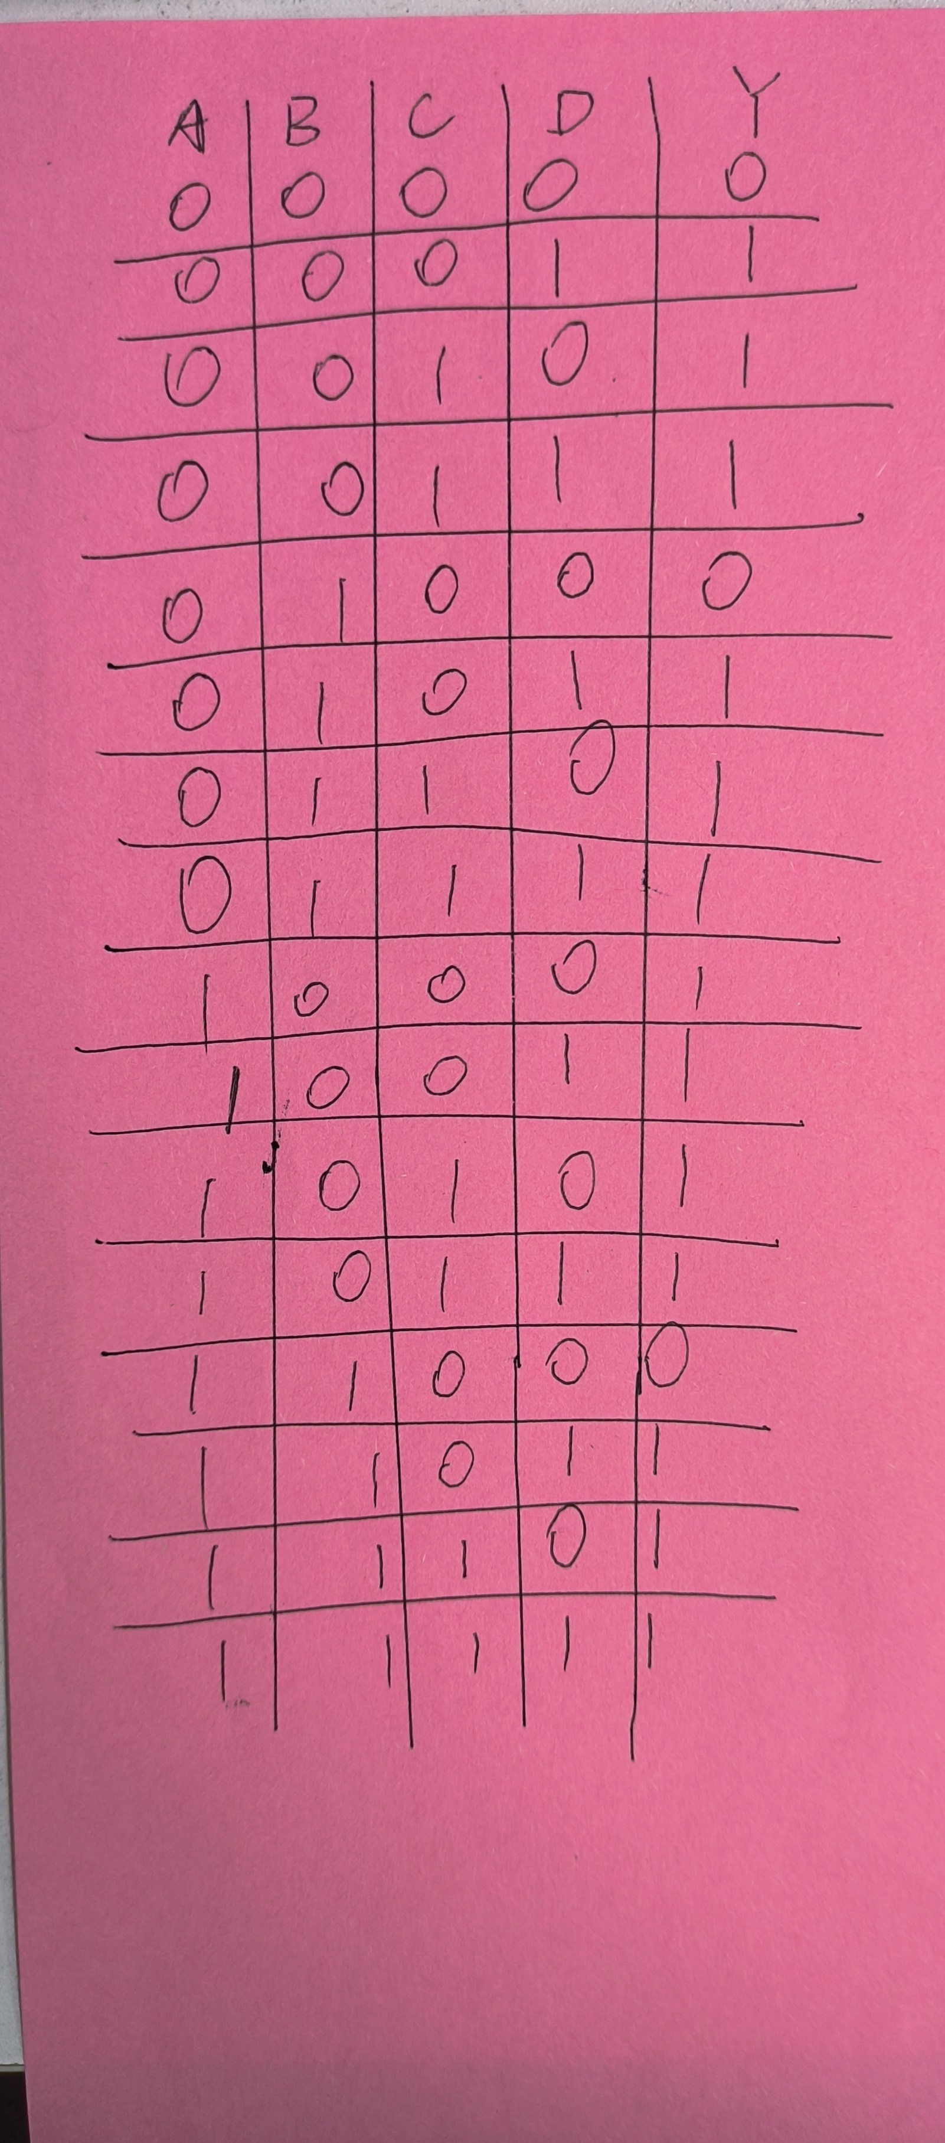
图1-2
图1-2为对应真值表

五、问题记录与解决
1. 安装软件之后元器件库无法导入。
将软件使用管理员权限运行后元器件库导入正常
2. 化简后的电路图与原电路图输出不一致
检查后发现电路图绘制时元器件导线连接错误，更正后得以解决
3.元器件命名冲突
将元器件更换名称属性后得以解决。
六、实验思考
- 软件仿真与实物调试的优劣势：
软件仿真：
优势：
安全性：在虚拟环境中进行仿真，无需真正的物理设备，可以避免潜在的危险或损坏。
成本效益：软件仿真通常比实物调试便宜，因为不需要购买昂贵的硬件设备。
时间效率：可以快速进行多次仿真测试，以改进设计，加速产品开发周期。
方便性：可以轻松修改参数和条件，以测试各种情况，同时不需要重新布线或组装硬件。
劣势：
精确性：软件仿真可能无法完全模拟实际硬件的所有细节，导致在实际环境中出现问题。
环境限制：有些特定环境或外部因素可能在仿真中无法准确模拟，影响了仿真的可信度。
依赖模型：仿真结果依赖于建模的准确性，如果模型不准确，可能导致错误的设计决策。
无法测试物理特性：无法测试硬件的物理特性，如机械强度、耐久性等。
软件仿真通常不能完全替代实物调试，但可以在产品开发的不同阶段中起到重要作用。通常，软件仿真在设计初期用于验证概念、优化设计和降低成本，而实物调试则在设计稳定后用于验证硬件性能、可靠性和安全性。两者通常是相辅相成的，共同确保产品质量和性能。

设计等效电路（如简化）对于实际的生产意义:
对于学习电子电路的人来说，等效电路是一个有用的教学工具，因为它们可以帮助学生理解电路原理，而无需深入研究复杂的细节。在电路设计的早期阶段，等效电路可以帮助快速尝试不同的设计方案，以优化性能并减少成本, 等效电路可以帮助快速定位电路中的问题，减少维修和维护时间，提高生产效率。同时可以减少元器件的使用，使元器件种类减少，减少生产成本。

七、实验总结
本次实验使用EDA仿真软件进行电路模拟，对基本的门电路元器件起到认识。
同时实践了卡诺图在电路设计中的简化作用。学会了使用软件仿真的方式验证逻辑电路的正确性，对于实际使用物理元器件设计电路而言更加便利。

